МОНТАЖ ИЗДЕЛИЯ
Монтаж изделия должна проводить организация, имеющая допуск к монтажным работам.
1. Подготовить ровную горизонтальную поверхность под установку.
2. Собрать изделие.
3. Пробурить 7 ям Ø250мм на глубину 600 мм. Дно каждой ямы засыпать щебнем слоем 200 мм.
4. Установить стойки изделия в соответствующие ямы, залить бетоном.

ПРАВИЛА ТРАНСПОРТИРОВКИ
Изделие должно транспортироваться грузовым транспортом с соблюдением правил для конкретного вида транспорта.

ПРАВИЛА ЭКСПЛУАТАЦИИ
1. Используйте изделие по назначению.
2. Дети до 14 лет допускаются до эксплуатации изделия только под присмотром.
3. Проводить тех. обслуживание изделия - не реже одного раза в неделю.
4. Проводить визуальный осмотр изделия и проверять крепежные соединения.

ГАРАНТИЙНЫЕ ОБЯЗАТЕЛЬСТВА
Изготовитель гарантирует соответствие изделия техническим требованиям при соблюдении потребителем условий эксплуатации и хранения и при наличии паспорта на изделие.
Гарантийный срок эксплуатации – 12 месяцев со дня получения изделия потребителем. Гарантийный ремонт осуществляется только при наличии паспорта.

СВЕДЕНИЯ О РЕКЛАМАЦИЯХ
В случае обнаружения дефектов и неисправностей потребитель имеет право предъявить рекламацию в течение 30 дней с момента получения изделия, а Изготовитель обязуется удовлетворить требования по рекламации в течение 30 дней с момента её получения. Гарантийный ремонт осуществляется при наличии паспорта.

Свидетельство о продаже

Дата _________ Выдал ____________________________

Дата _________ Подпись покупателя________________

ООО «Пумори – Спорт»

Рукоход – Звезда

Паспорт – описание

ВА-9.000 ПС
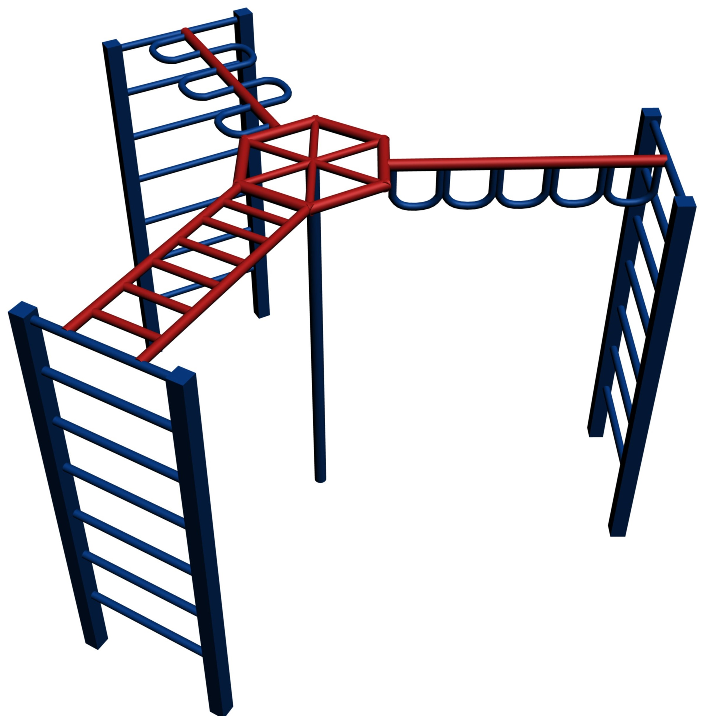

Россия, 620142, г. Екатеринбург, ул. Фрунзе, 35А
Тел.: (343) 287-93-70; 287-93-80
E-mail:psp@pumori.ru
www.pumorisport.ru
Техническое описание

Техническое описание предназначено для ознакомления с конструкцией и содержит данные об устройстве изделия, необходимые для обеспечения его правильной эксплуатации

НАЗНАЧЕНИЕ

Рукоход - Звезда – гимнастическое оборудование, предназначенное для установки на открытых спортивных площадках. Изделие может быть использовано в качестве тренажера для определения силы мышц.

Технические данные
Габаритные размеры, не более, мм:
Длина, мм 4000
Ширина, мм 3800
Высота, мм 3000
Масса, кг 320

УСТРОЙСТВО ИЗДЕЛИЯ

Материалы, использованные при изготовлении: труба профильная 60х60х3мм, 60х40х3мм, труба Ø48х3,5мм, Ø33,5х3,2мм и т.д.

КОМПЛЕКТАЦИЯ

- Гимнастическая стенка 3
- Рукоход змейка 1
- Рукоход №2 1
- Рукоход №3 1
- Стойка 1
- Комплект метизов 1

Изготовитель оставляет за собой право на изменение конструкции, не ухудшающие эксплуатационные характеристики изделия.

СВИДЕТЕЛЬСТВО О ПРИЕМКЕ
Код изделия: ВА-9
соответствует техническим требованиям конструкторской документации и признано годным для эксплуатации.

Приемку произвел ________________ Дата выпуска 06.04.2020г.

Приемку произвел ________________ Дата выпуска _________

